PHẦN 1: QUẢN LÝ PHẠM VI
Nội dung
- Báo cáo phạm vi
Báo cáo phạm vi
Tên dự án: Xây dựng website quản lý văn phòng phẩm
Ngày: 08/ 10 /2026
Người viết: Lê Tuấn Thanh, Trương Quốc Thắng, Nguyễn Chiến Thắng, Nguyễn Huỳnh Ngọc Thịnh, Trần Phước Sang.
Lý giải về dự án
Xây dựng website để quản lý, cấp phát và tự động hóa quy trình theo dõi văn phòng phẩm trong doanh nghiệp, đặc biệt là các chức năng “thông minh” và "tự động hóa" cần có trong hệ thống.
Các tính chất và yêu cầu của sản phẩm
Các kết quả liên quan đến dự án:
- Yêu cầu về phía người dùng
- Giao diện đẹp, đơn giản, dễ sử dụng, thân thiện, thích hợp với mọi đối tượng khách hàng.
- Sản phẩm mới được cập nhật thường xuyên.
- Tìm kiếm sản phẩm dễ dàng, nhanh chóng.
- ….
- Yêu cầu về phía khách hàng
- Dễ dàng trong việc quản lý sản phẩm, các thông tin sản phẩm đăng lên.
- Hệ thống chạy ổn định, dễ bảo trì.
- Thích hợp các loại trình duyệt hiện nay.
- Hệ thống được bảo mật cao.
- …
- Yêu cầu về chức năng
- Dễ dàng tùy chỉnh, thay đổi các module.
- Có tính hiệu quả cao.
- …
Các sản phẩm chuyển giao
1. Website bán dụng quần áo với đầy đủ chức năng yêu cầu.
2. Hệ thống cơ sở dữ liệu của dự án do người dùng cung cấp.
3. Mã nguồn chương trình.
4. Tài liệu hướng dẫn quản lý/sử dụng website.
5. ….
Các yêu cầu đánh giá về sự thành công của dự án
- Hoàn thành đúng thời gian đã đặt ra.
- Rút ngắn được thời gian và chi phí cho dự án.
- Thực hiện được đầy đủ các chức năng mà khách hàng yêu cầu.
- …

- Một số module chính
- Module sản phẩm & kho
Giúp bạn cập nhật, thêm, xóa hoặc chỉnh sửa sản phẩm văn phòng phẩm. Hiển thị số lượng tồn kho, các sản phẩm sắp hết hàng và thiết lập ngưỡng cảnh báo tồn kho tối thiểu.
- Module người dùng
Quản lý thông tin cá nhân và phân quyền (Nhân viên, Trưởng phòng, Thủ kho, Admin) khi đăng nhập để thực hiện đúng vai trò trong quy trình cấp phát. Nếu chưa có tài khoản thì có thể đăng ký hoặc do Admin khởi tạo.
- Module đặt mua hàng & cấp phát
Đánh dấu các sản phẩm văn phòng phẩm được nhân viên chọn, cho phép chỉnh sửa số lượng, gửi yêu cầu cấp phát và theo dõi trạng thái phê duyệt.
- Module tự động hóa & cảnh báo
Tự động gửi thông báo khi số lượng văn phòng phẩm xuống dưới ngưỡng an toàn và tự động tạo bản nháp đơn đề xuất mua hàng gửi nhà cung cấp.
- Module phản hồi
Người dùng sử dụng hệ thống sẽ gửi những phản hồi, đóng góp ý kiến hoặc báo cáo sự cố đến hệ thống.
- Module tìm kiếm
Tìm kiếm văn phòng phẩm có trên website theo tên, mã sản phẩm hoặc danh mục.
- Module báo cáo & thống kê
Hỗ trợ người dùng xuất báo cáo tình hình tiêu thụ, chi phí văn phòng phẩm theo từng phòng ban và thời gian chỉ định.
Cấu trúc phân chia công việc theo WBS
- Hệ thống website quần áo
1.0 Phân tích yêu cầu.
1.1 Thu thập yêu cầu.
1.2 Đặt tả yêu cầu.
1.3 Xác định phạm vi.
2.0 Phân tích hệ thống
2.1 Xác định yêu cầu hệ thống.
2.2 Mô hình hóa các yêu cầu hệ thống.
3.0 Thiết kế hệ thống
3.1 Thiết kế kiến trúc.
3.2 Thiết kế giao diện.
3.3 Thiết kế cơ sở dữ liệu.
4.0 Cài đặt hệ thống.
4.1 Xây dựng cơ sở dữ liệu
4.2 Xây dựng giao diện chính
4.3 Module QL người dùng & phân quyền
4.4 Module QL sản phẩm & kho
4.5 Module QL cấp phát văn phòng phẩm
4.6 Module Tự động hóa & cảnh báo
4.7 Module tìm kiếm
4.8 Module báo cáo & thống kê
4.9 Module phản hồi.
5.0 Kiểm thử - báo cáo
5.1 Kiểm thử chức năng.
5.2 Báo cáo.
5.3 Thống kê.

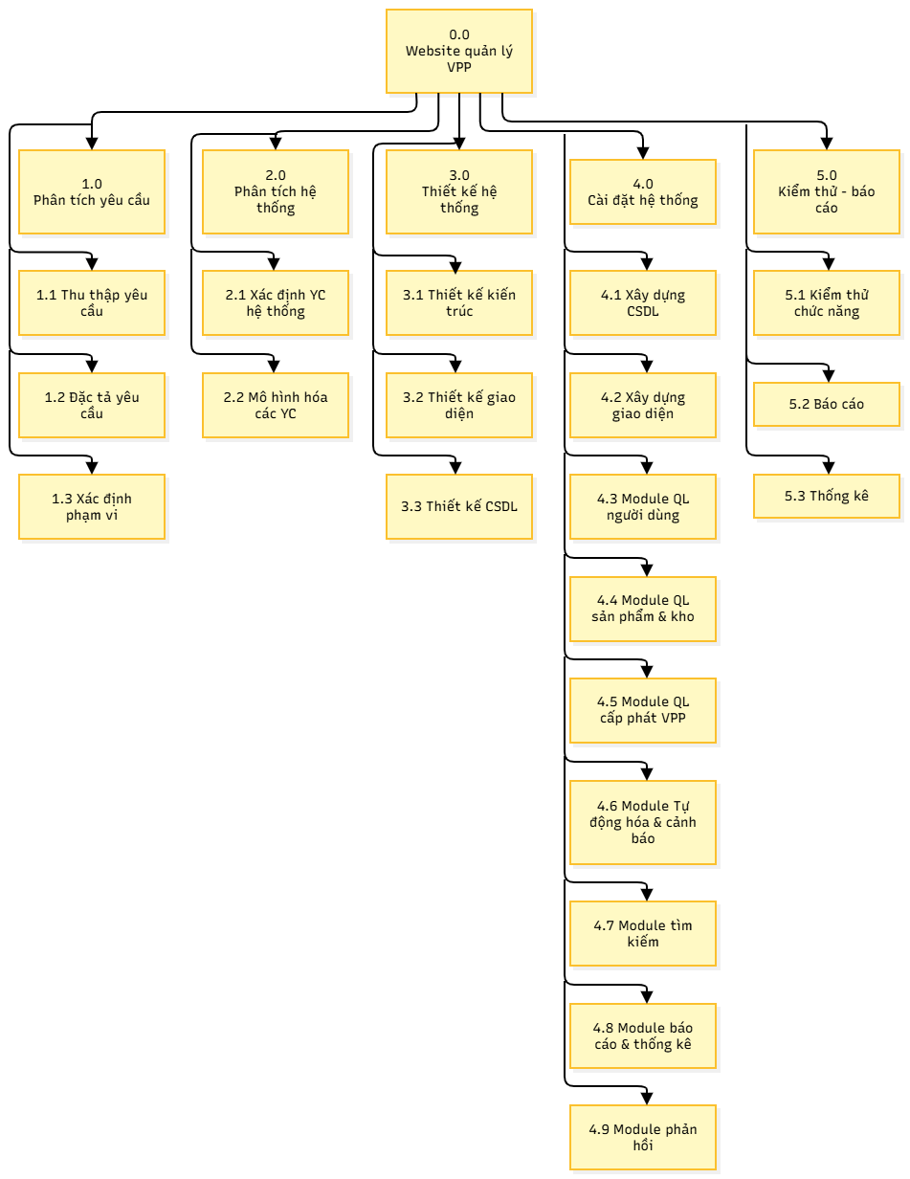
- Sơ đồ: WBS quản lý website quản lý văn phòng phẩm

